A G E N D A

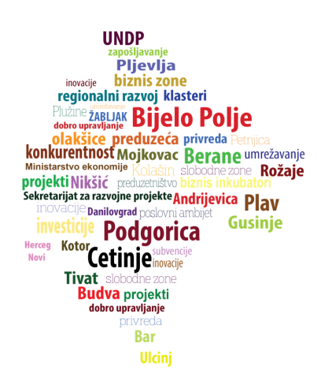
BIZNIS KARAVAN
-programi podsticanja razvoja biznisa-

petak, 03. novembar - Tivat

15:00 - Otvaranje biznis karavana
Govore:
- Dragica Sekulić, ministarka ekonomije
- Snežana Matijević, predsjednica opštine

15:15 - 17:00 - Sastanak sa privrednicima
- Prezentacije programa podsticanja razvoja biznisa

17:00 izjave za medije
- Dragica Sekulić, ministarka
- Snežana Matijević, predsjednica opštine

